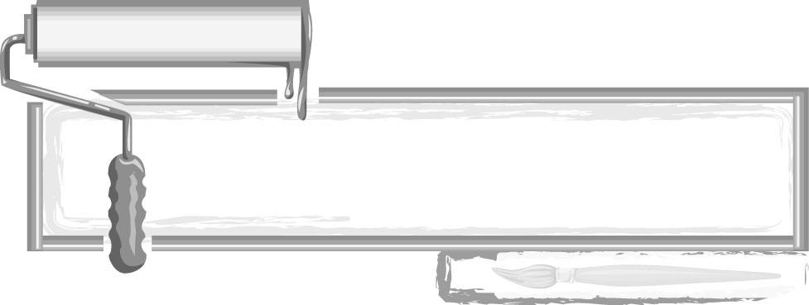
ชั้นประถมศึกษาปีที่ 3 เวลา 1 ชั่วโมง

หน่วยการเรียนรู้ที่ 2

วาดทุกสิ่งใกล้ตัว

แผนการจัดการเรียนรู้ที่ 19 การวาดภาพธรรมชาติและสิ่งแวดล้อม
ที่มองเห็น (1)

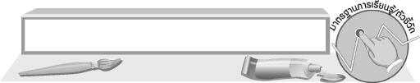
มาตรฐานการเรียนรู้/ตัวชี้วัด

มาตรฐานการเรียนรู้
ศ 1.1 สร้างสรรค์งานทัศนศิลป์ตามจินตนาการและความคิดสร้างสรรค์
วิเคราะห์ วิพากษ์วิจารณ์คุณค่างานทัศนศิลป์ ถ่ายทอดความรู้สึก
ความคิดต่องานศิลปะอย่างอิสระ ชื่นชมและประยุกต์ใช้ในชีวิตประจำวัน
ตัวชี้วัด
ศ 1.1 ป.3/1 บรรยายรูปร่าง รูปทรง ในธรรมชาติ สิ่งแวดล้อม และงานทัศนศิลป์
ศ 1.1 ป.3/4 วาดภาพระบายสีสิ่งของรอบตัว
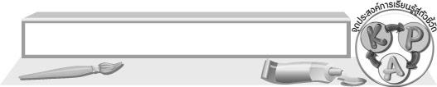
จุดประสงค์การเรียนรู้สู่ตัวชี้วัด

1. บรรยาย รูปร่าง รูปทรงในธรรมชาติ สิ่งแวดล้อม และงานทัศนศิลป์ (K)
2. วาดภาพระบายสีจากการพบเห็นของจริงแล้วเกิดแรงบันดาลใจ (P)
3. ชื่นชมผลงาน การวาดภาพของตนเองและผู้อื่น (A)

สาระสำคัญ

ในธรรมชาติ ทุกสิ่งทุกอย่างนั้นได้รับการออกแบบมาอย่างลงตัว ทั้งรูปร่าง รูปทรง เส้นและสี ล้วนเป็นครูของผู้เรียนศิลปะอย่างแท้จริง เมื่อมองดูต้นไม้ในธรรมชาติอาจจะดูคล้าย ๆ กัน แต่ความเป็นจริงแล้วมี ความแตกต่างกัน ไม่ว่าจะเป็น เส้น รูปร่าง รูปทรง พุ่มใบ ดอก ลำต้น สีของต้นไม้แต่ละต้น นักเรียนต้องรู้จักสังเกตและแยกแยะความแตกต่างได้
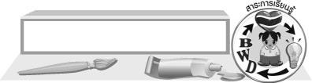
สาระการเรียนรู้

การวาดภาพระบายสีจากการที่เราไปเห็นของจริงแล้วเกิดแรงบันดาลใจ

คุณลักษณะอันพึงประสงค์
มุ่งมั่นในการทำงาน
ตัวชี้วัดที่ 6.2 ทำงานด้วยความเพียรพยายามและอดทนเพื่อให้งานสำเร็จตามเป้าหมาย

สมรรถนะสำคัญของผู้เรียน
ความสามารถในการสื่อสาร
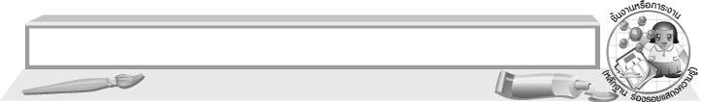
ชิ้นงานหรือภาระงาน (หลักฐาน ร่องรอยแสดงความรู้)

 ภาพวาดจากแรงบันดาลใจ
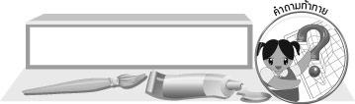
คำถามท้าทาย

 การจะวาดภาพธรรมชาติได้ดีนักเรียนต้องฝึกฝนสิ่งใดบ้าง

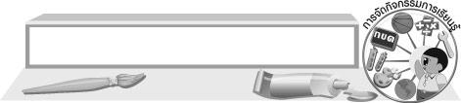
การจัดกิจกรรมการเรียนรู้

1. ครูสนทนากับนักเรียน เกี่ยวกับงานทัศนศิลป์ในธรรมชาติ ดังนี้
ในธรรมชาติ ทุกสิ่งทุกอย่างนั้นได้รับการออกแบบมาอย่างลงตัว ทั้งรูปร่าง รูปทรง เส้นและสี ล้วนเป็นครูของผู้เรียนศิลปะอย่างแท้จริง เมื่อมองดูต้นไม้ในธรรมชาติอาจจะดูคล้าย ๆ กัน แต่ความเป็นจริงแล้วมีความแตกต่างกัน ไม่ว่าจะเป็น เส้น รูปร่าง รูปทรง พุ่มใบ ดอก ลำต้น สีของต้นไม้แต่ละต้น นักเรียนต้องรู้จักสังเกตและแยกแยะความแตกต่างได้
2. นักเรียนสังเกตหรือจิตนาการต้นไม้ต่าง ๆ ที่อยู่รอบ ๆ โรงเรียน และในธรรมชาติทั่วไป จากนั้นร่วมกันแสดงความคิดเห็น โดยครูใช้คำถาม ดังนี้
 ต้นไม้ต่าง ๆ ที่อยู่ในธรรมชาติ มีความเหมือนและแตกต่างกัน อย่างไรบ้าง (ตัวอย่างคำตอบ
ต่างกัน ต้นไม้แต่ละต้น มีเส้น รูปร่าง รูปทรง พุ่มใบ ดอก ลำต้น สีของต้นไม้แตกต่างกัน)
 นักเรียนบอกชื่อต้นไม้คนละ 1 ต้น จากนั้นอธิบายลักษณะต่าง ๆ เช่น เส้น สี รูปร่าง รูปทรง
พุ่มใบ ดอก ลำต้น และสีของต้นไม้ โดยแต่ละคนห้ามบอกชื่อต้นไม้ซ้ำกัน
3. ครูให้ความรู้กับนักเรียนว่า การศึกษารูปร่าง รูปทรง ในธรรมชาติและสิ่งแวดล้อม เราจะต้องรู้จักเรื่องของมุมมองและมีความเข้าใจในรูปร่าง รูปทรง ที่ซ่อนอยู่ในธรรมชาติ และเราต้องฝึกการสังเกตสิ่งต่าง ๆ เพื่อนำมาใช้ถ่ายทอดงานศิลปะที่ตนเองชื่นชอบและเกิดความประทับใจ
4. นักเรียนร่วมกันแสดงความคิดเห็นเกี่ยวกับประสบการณ์ในการสร้างผลงานการวาดภาพของตนเอง โดยครูใช้คำถาม ดังนี้
 นักเรียนเคยวาดภาพธรรมชาติหรือภาพวิวทิวทัศน์ หรือไม่ (ตัวอย่างคำตอบ เคย)
 นักเรียนชอบวาดภาพธรรมชาติหรือภาพวิวทิวทัศน์ หรือไม่ (ตัวอย่างคำตอบ ชอบ/ไม่ชอบ)
 นักเรียนคิดว่าธรรมชาติและวิวทิวทัศน์มีความน่าสนใจอย่างไร (นักเรียนตอบตามประสบการณ์)
 ภาพธรรมชาติหรือภาพวิวทิวทัศน์ที่นักเรียนเคยวาด นักเรียนวาดจากความทรงจำ วาดจากภาพถ่าย
หรือวาดจากจินตนาการ (นักเรียนตอบตามประสบการณ์)
5. ครูอธิบายให้นักเรียนฟังว่า การวาดภาพธรรมชาติ มี 3 แบบ คือ
1. วาดจากการที่เราได้ไปเห็นของจริงแล้วเกิดแรงบันดาลใจ
2. วาดจากการดูรูปถ่ายแล้วเกิดความประทับใจอยากนำมาถ่ายทอดเป็นภาพวาด
3. วาดจากความคิด ความฝัน และจินตนาการ
6. ให้ตัวแทนนักเรียนออกมาเล่าสถานที่ต่าง ๆ ที่เคยไปเที่ยวแล้วเกิดความประทับใจ โดยอธิบายถึงลักษณะต่าง ๆ ของสถานที่เหล่านั้น
7. นักเรียนเตรียมวัสดุอุปกรณ์ในการวาดภาพ
8. นักเรียนนึกถึงสถานที่ต่าง ๆ ที่ตนเองเคยพบเห็น แล้วเกิดแรงบันดาลใจอยากถ่ายทอดออกมาเป็นภาพวาด จากนั้นลงมือวาดภาพระบายสีสถานที่นั้น ๆ ครูคอยให้กำลังใจและคำแนะนำเพิ่มเติม
9. นักเรียนนำผลงานของตนเองมาวิจารณ์และชื่นชมร่วมกัน
10. นักเรียนแสดงความรู้สึกหลังจากสร้างสรรค์ผลงาน
11. นักเรียนเก็บวัสดุอุปกรณ์ในการวาดภาพให้เรียบร้อย
12. นักเรียนและครูร่วมกันสรุปความรู้ ดังนี้
 การศึกษารูปร่าง รูปทรง ในธรรมชาติและสิ่งแวดล้อม เราจะต้องรู้จักเรื่องของมุมมอง
และมีความเข้าใจในรูปร่าง รูปทรง ที่ซ่อนอยู่ในธรรมชาติ และเราต้องฝึกการสังเกตสิ่งต่าง ๆ เพื่อนำมาใช้ถ่ายทอดงานศิลปะที่ตนเองชื่นชอบและเกิดความประทับใจ
13. นักเรียนแสดงความคิดเห็น โดยครูใช้คำถามท้าทาย ดังนี้
 การจะวาดภาพธรรมชาติได้ดีนักเรียนต้องฝึกฝนสิ่งใดบ้าง
14. ให้นักเรียนนำรูปถ่ายวิวทิวทัศน์หรือรูปถ่ายธรรมชาติต่าง ๆ ที่ตนเองประทับใจ คนละ 1 รูป มาในชั่วโมงต่อไป

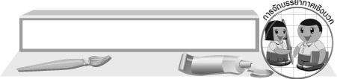
การจัดบรรยากาศเชิงบวก

นักเรียนแต่ละคนวาดภาพระบายสีธรรมชาติต่าง ๆ ที่ตนเองเคยได้ไปพบเห็นของจริงแล้วเกิด
แรงบันดาลใจ ครูคอยให้กำลังใจ จากนั้นนักเรียนนำผลงานของตนเองมาร่วมชื่นชมกับเพื่อน


สื่อการเรียนรู้

1. กระดาษวาดเขียน
2. ดินสอ
3. สีไม้หรือสีน้ำ


การวัดและประเมินผลการเรียนรู้

1. วิธีการวัดและประเมินผล
R สังเกตพฤติกรรมของนักเรียนในการเข้าร่วมกิจกรรม
2. เครื่องมือ
R แบบสังเกตพฤติกรรมการเข้าร่วมกิจกรรม
3. เกณฑ์การประเมิน
R การประเมินพฤติกรรมการเข้าร่วมกิจกรรม
ผ่านตั้งแต่ 2 รายการ ถือว่า ผ่าน
ผ่าน 1 รายการ ถือว่า ไม่ผ่าน



ข้อเสนอแนะของผู้บริหารสถานศึกษา

________________________________________________________________________________________________________________________________________________________________________________________________________________________________________________________________________________________________________________________________________________________________________________________________________________________________________________________________________________________________________________________________________________________________________________________________________________________________________________________________________________________________________________________________________________________________________________________________________________________________________________________________________________________________________________________________________________________________________________________________________________________________________________________________________________________________________________________________________________________________________________________________________________________________________________________________________________________________________________________________________________________________________________________________________________________________________________________________________________________________________________________________________________________________________________________________________________________________________________________________________________________________________________________________________________________________________________________________________________________________________________________________________________________________________________________________________________________________________________________________________________
________________________________________________________________________________________________________________________________________________________________________________________________________________________________________________________________________________________________________________________________________________________________

ลงชื่อ__________________ (ผู้บริหารสถานศึกษา)
(__________________)
_____/_____/_____

บันทึกหลังการสอน

ผลการจัดการเรียนการสอน
________________________________________________________________________________________________________________________________________________________________________________________________________________________________________________________________________________________________________________________________________________________________________________________________________________________________________________________
________________________________________________________________________________________

ปัญหา/อุปสรรค
________________________________________________________________________________________________________________________________________________________________________________________________________________________________________________________________________________________________________________________________________________________________________________________________________________________________________________________________________________________________________________________________________________

แนวทางแก้ไข
________________________________________________________________________________________________________________________________________________________________________________________________________________________________________________________________________________________________________________________________________________________________________________________________________________________________________________________________________________________________________________________________________________

ลงชื่อ__________________ (ผู้บันทึก)
(__________________)
_____/_____/_____

